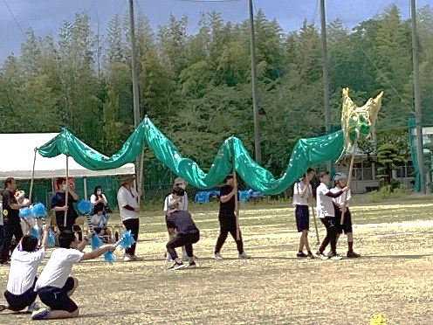
ゴールデンウィークが明け、新型コロナウィルスの「５類移行」に伴い、今年度の運動会は大きな制限もなく開催することができました。まだ五月というのに気温が高い日も多く、外での活動に少し心配な部分もありましたが、児童生徒の皆さんは暑さに負けることなく練習に励み、本番を迎えることができました。当日は天候にも恵まれ、たくさんの声援もあって、最後まで目が離せない白熱した運動会となりました。昨年は連覇中の赤組に、白組が待ったをかけて見事勝利しましたが、今年はどうなるでしょうか．．．
小学部のダンスでは、ドラえもんやドラミちゃんにふんし、可愛らしい踊りを披露し、たくさんの拍手がおこりました。また、中高等部の表現「竜神太鼓」では、踊りだけでなく迫力満点の「竜」が登場し、会場は驚きと興奮に包まれました。
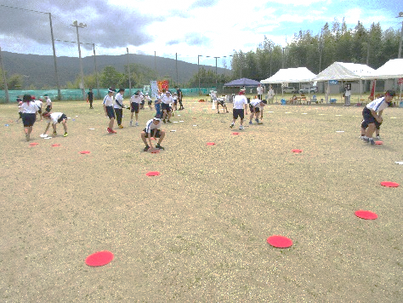
接戦で迎えた最終種目「紅白オセロ」。全校児童生徒で時間の限り自分たちの色にひっくり返していきます。ひっくり返してはまたひっくり返され．．．勝負の行方は。
結果発表！審判係が朝礼台で発表します。「赤１０９点、白１０７点、赤勝ち！」赤組が再び優勝トロフィーを奪取し、歓喜の声が上がりました。

